Руководство монтажника по установке счетчика TK01Wi-Fi.

Содержание:
- Введение.
- Кабель подключения.
- Передатчик, свойства и крепеж.
- Приемник, свойства и крепеж.
- Подключение к роутеру.

1.Введение.
В комплект ТК01_Wi-Fi входит: передатчик, приемник, блок питания. Перед установкой убедитесь в наличии перечисленного. Общая схема подключения изображена на Рис1.1. Передатчик крепится напротив приемника (передатчик излучает ИК луч - приемник двумя фотоприемниками его принимает). Крепить на высоте 140см.

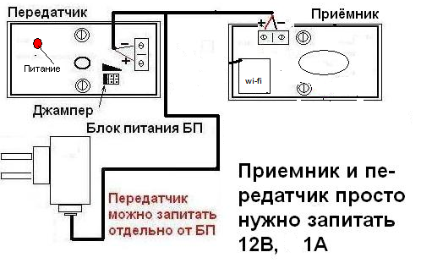
Рис.1.1

2.Кабель подключения.
Счетчик можно запитать через любой двух жильный кабель. Сечение кабеля не должно быть меньше 0.22.
Обычно используется 4х0.22 в экране (пожарный).

3.Передатчик, свойства и крепеж.
На рисунке изображено фото передатчика Рис.3.1. Корпус передатчика состоит из двух частей. Размер 65х45х25 мм.
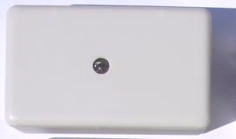
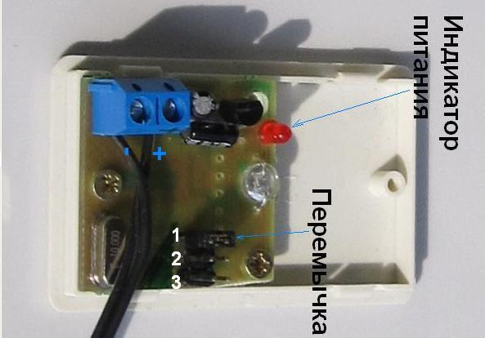 Рис.3.1 Рис.3.2

На лицевой части закреплена печатная плата Рис.3.2, где расположен клемник на питание.
ИК- излучатель создаёт инфракрасный барьер (ИКБ) между приемником и передатчиком.
Имеется джампер, перемещением которого можно регулировать мощность передатчика – в зависимости от расстояния между приемником и передатчиком. Положение «1» Рис.3.2. рассчитан на ширину прохода до 2м, «2» от 2м-5м, «3»от 5м-15м. Крепеж производится в три этапа. Первый - прокладка кабеля к передатчику. Кабель заводится в заднюю крышку (тыловую часть) корпуса произвольной части путем высверливания отверстия. Второй - задняя крышка крепится !двумя! саморезами. Следите за тем, чтоб не было перекоса. Дальше, подключите питание соответственно Рис.3.2, и захлопните обе части . ВАХ- ток max 29мА, напряжение 9 – 12 В. Температура -25 $C$… +70 $C$.
4. Приемник, свойства и крепеж.
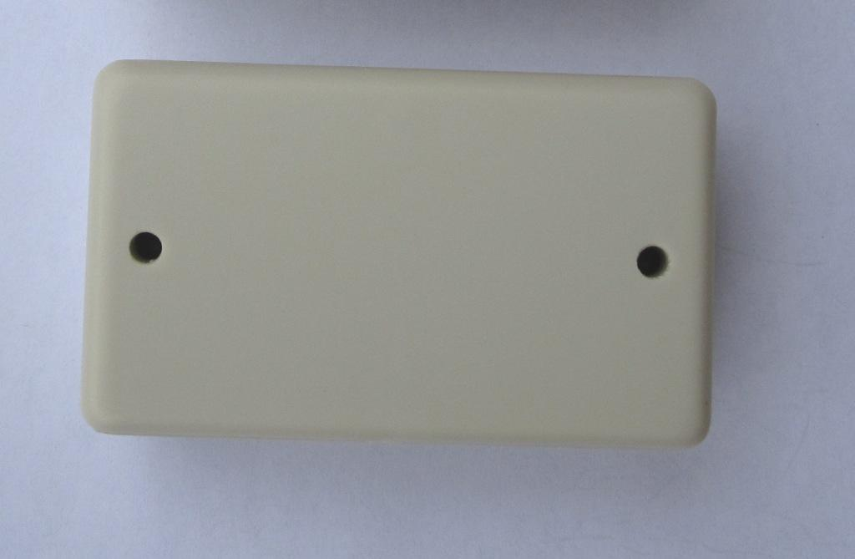
На Рис 4.1 изображено фото приемника. Крепить нужно горизонтально!!! Приемник, это центр всей системы. Корпус приемника состоит из двух частей, размер 65х45х25 мм. На лицевой части, имеются два ИК- приемника.
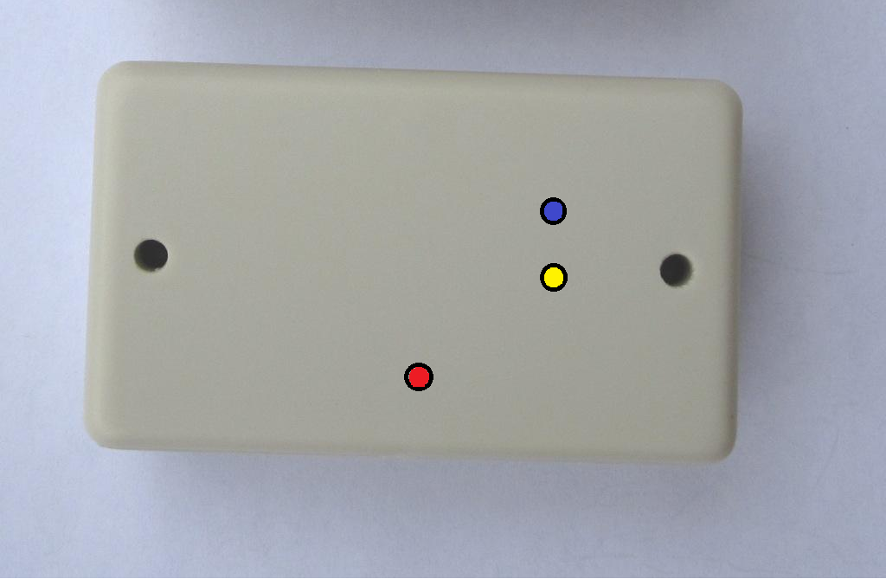

Рис 4.1 Рис 4.2

ИК- приемники принимают ИК- барьер, когда он пересекается они это фиксируют. На лицевой части закреплена печатная плата под ней размещены сигнальные диоды Рис.4.2.
Есть звуковой генератор «пищалка». Если ИК- луч не попадает на фотоприемники в течении 7 сек - ЗГ издаёт прерывчатые гудки. Также имеется клемник на питание «+ -» 8 … 25В, 30мА Счётчик ведёт автономный счёт от веб. Есть встроенная память 3 мес и часы реального времени.

- Просмотр данных.
Внимание! В раздел «Загальні налаштування» не вносить изменений! Сервер прописан по умолчанию

Подключение к роутеру. (Config WiFi)
- Включите питание, промигает 5 сек желтый светодиод – инициализация счётчика. Дождитесь когда потухнет желтый и перестанет мигать красный. Счётчик готов к подключению.
- На плате нажмите кнопочку возле wi-fi модуля и удерживайте 1 сек. Прозвучит двойной гудок и запустится веб сервер счётчика на 5 мин.
- Счётчик запустит вайфай точку TKS_ap. Подключитесь к сети TKS_ap пароль 12345678 через телефон или ПК. Ждите 5сек!!! Если страница сама не загрузится - откройте браузер введите 192.168.4.1 загрузится:
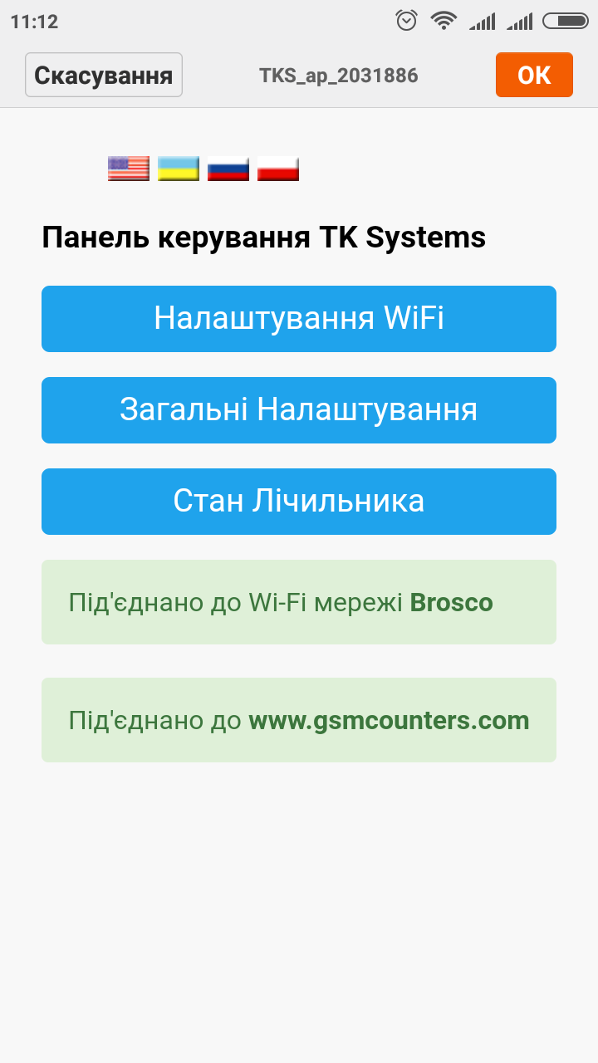

Выберите удобный язык для настройки. Зайдите в настройки WiFi для подключения счётчика к роутеру. Выбирайте вашу сеть и введите ваш пароль.
Нажимаете сохранить. Ждёте пока потухнет синий светодиод, его видно через корпус на лицевой части счётчика. Подключитесь заново к TKS_ap. Если подключение успешно, будет ниже зелёным отображатся куда потключен счетчик по вайфай и куда грузит данные.

Внимание!!! Добейтесь стабильного счета, меняя мощность передатчика. Пройдите 10 раз !!!

Состояния красного светодиода: 1. Долго мигает – нет интернета. 2. Горит - нет подключения к сети вайфай. Не горит - всё отлично данные выложил на сайт. 3. Горит синий - wi-fi модуль занят, нужно ждать.

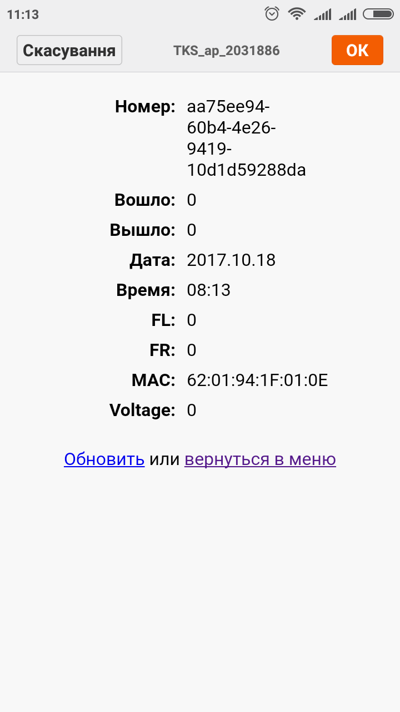
Зайдите в пункт «Состояние счётчика»
В этом разделе есть возможность проверки корректность подсчета и интенсивность луча. Данные по приемникам помогут отладить счёт счётчиков. Интенсивность луча по фотоприемникам должна быть примерно одинакова и колебаться от 85% до 105%. Нажимайте «обновить » для обновлении информации по датчикам.

ВНИМАНИЕ! Скопируйте номер для регистрации на сайте.

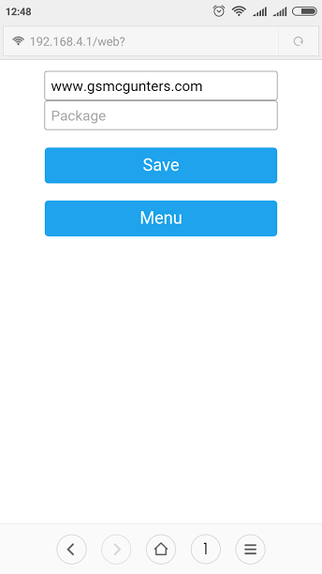
«Общие настройки» ( передача данных на сервер)
Его трогать не надо!!!!
В данном разделе Вы сможете прописать адрес сервера на котором вы хотите просматривать отчеты со счетчика.
Предлагаем зарегистрироваться на нашем сайте и создать счётчик.
http://www.gsmcounters.com

